**PHẦN II: CÂU HỎI ĐÚNG SAI.**

**Câu 1.** Mỗi nhận định sau là đúng hay sai khi nói về sự sinh trưởng và phát triển ở động vật?

|  |  |  |
| --- | --- | --- |
| **Mệnh đề** | **Đúng** | **Sai** |
| **a.** Sự phát triển của động vật bao gồm ba quá trình liên quan mật thiết với nhau là sinh trưởng, biệt hoá tế bào và phát sinh hình thái. | **đ** |  |
| **b.** Đặc điểm của quá trình sinh trưởng và phát triển của động vật thay đổi tuỳ theo điều kiện sống của chúng. | **đ** |  |
| **c.** Sinh trưởng là sự gia tăng kích thước cũng như khối lượng cơ thể động vật theo thời gian. | **đ** |  |
| **d.** Cơ thể động vật được hình thành do kết quả của quá trình phân hoá của hợp tử. |  | **s** |

**Câu 2.** Khi nói về giai đoạn sau sinh ở người. Phát biểu nào đúng, phát biểu nào sai?

|  |  |  |
| --- | --- | --- |
| **Mệnh đề** | **Đúng** | **Sai** |
| **a.** Sự phát triển ở người không qua biến thái. | **đ** |  |
| **b.** Ở giai đoạn dậy thì, cơ thể cần vận động để phát triển, nên cần ít thời gian ngủ. |  | **s** |
| **c.** Dậy thì là giai đoạn sinh trưởng và phát triển mạnh mẽ. | **đ** |  |
| **d.** Trong giai đoạn dậy thì, cơ thể có nhiều thay đổi về thể chất, sinh lí và tâm lí. | **đ** |  |

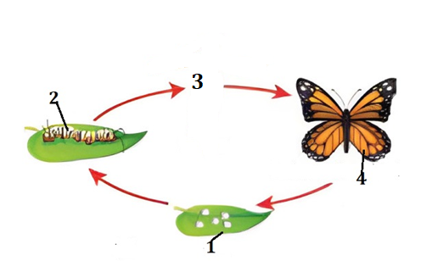**Câu 3.** Hình bên mô tả vòng đời của bướm, mỗi nhận định dưới đây là Đúng hay Sai?

|  |  |  |  |
| --- | --- | --- | --- |
|  | **Mệnh đề** | **Đúng** | **Sai** |
| a. | Chú thích các con số: (1) sâu, (2) nhộng, (3) trứng, (4) bướm |  | s |
| b. | Ở giai đoạn (2) là giai đoạn gây ra tổn thất cho nông nghiệp nhất | đ |  |
| c. | Giai đoanh (4) hình thành góp phần nâng cao năng suất cây trồng vì hoạt động hút mật hoa của bướm giúp cây thụ phấn. | đ |  |
| d. | Sử dụng các thuốc bảo vệ thực vật hóa học để phòng trừ sâu hại phá hại mùa màng. |  | s |

a 1 trứng 2 sâu 3 nhộng 4 bướm

d. thuốc hóa học gây ô nhiễm môi trường

**Câu 4.** Khi nói về tâm lí ở tuổi dậy thì ở cả nam và nữ, mỗi mệnh đề sau là đúng hay sai?

|  |  |  |
| --- | --- | --- |
| **Mệnh đề** | **Đúng** | **Sai** |
| **a.** Tuyến bã nhờn ở da tăng tăng tiết dẫn đến xuất hiện mụn trứng cá. |  | **s** |
| **b.** Sụn giáp phát triển làm thay đổi giọng nói. |  | **s** |
| **c.** Có xu hướng độc lập. | **đ** |  |
| **d.** Tính tình thay đổi. | **đ** |  |

**Câu 5.** Khi nói về những thay đổi thể chất ở tuổi dậy thì ở nam, mỗi mệnh đề sau là đúng hay sai?

|  |  |  |
| --- | --- | --- |
| **Mệnh đề** | **Đúng** | **Sai** |
| **a.** Có rung cảm với người khác giới. |  | **s** |
| **b.** Tăng lượng hormone sinh dục. | **đ** |  |
| **c.** Tuyến bã nhờn ở da tăng tăng tiết dẫn đến xuất hiện mụn trứng cá. | **đ** |  |
| **d.** Chiều cao tăng lên. | **đ** |  |

**Câu 6.** Khi nói về những thay đổi sinh lí ở tuổi dậy thì ở nữ, mỗi mệnh đề sau là đúng hay sai?

|  |  |  |
| --- | --- | --- |
| **Mệnh đề** | **Đúng** | **Sai** |
| **a.** Tăng tiết hoocmon sinh dục nữ. | **đ** |  |
| **b.** Tuyến vú phát triển. | **đ** |  |
| **c.** Tinh hoàn bắt đầu sản xuất tinh trùng. |  | **s** |
| **d.** Xuất hiện kinh nguyệt. | **đ** |  |

**Câu 7.** Hai đồ thị sau đây mô tả sự biến động các hormon sinh dục ở trong máu của 2 người phụ nữ trưởng thành không bị mắc các bệnh về nội tiết (người A và người B). Hãy cho biết mỗi nhận định sau đây Đúng hay Sai?

|  |  |
| --- | --- |
|  |  |
| *Người A* | *Người B* |

|  |  |  |  |
| --- | --- | --- | --- |
| Ý | Mệnh đề | Đúng | Sai |
| a. | Đường (I) hormone estrogen, Đường (II) hormone progesterone | Đ |  |
| b. | Ở người A nồng độ 2 hormone tăng lên cao từ đầu cho đến đến cuối chu kỳ rụng trứng. Nguyên nhân là do uống thuốc tránh thai có chứa hormone estrogen và progesterone (loại 1 viên khẩn cấp). |  | S |
| c. | Người B: là người mang thai nên nồng độ hai hormon ơstrôgen và prôgestêrôn tăng dần từ đầu thai kỳ và đạt nồng độ cao ở cuối thai kỳ. | đ |  |
| d. | Khi nồng độ hai hormone tăng cao gây ức chế vùng dưới đồi và tuyến yên làm giảm tiết FSH, LH | Đ |  |

B sai, hormone tăng suốt chu kì nên uống loại hằng ngày 28 viên

**Câu 8.** Mỗi nhận đinh sau là đúng hay sai khi nói về hậu quả của việc quan hệ tình dục không an toàn ở người chưa thành niên?

|  |  |  |
| --- | --- | --- |
| **Mệnh đề** | **Đúng** | **Sai** |
| **a.** Mang thai ngoài ý muốn. | **đ** |  |
| **b.** Tổn thương tinh thần, tâm lý. | **đ** |  |
| **c.** Ảnh hưởng đến học tập và cuộc sống. | **đ** |  |
| **d.** Mắc các bệnh lây truyền qua đường tình dục. | **đ** |  |

**Câu 9.** Khi nói về các biện pháp có tác dụng giáo dục giới tính. Phát biểu nào đúng, phát biểu nào sai?

|  |  |  |
| --- | --- | --- |
| **Mệnh đề** | **Đúng** | **Sai** |
| **a.** Tìm hiểu những kiến thức về giới tính và sức khoẻ sinh sản từ những nguồn thông tin đáng tin cậy. | **đ** |  |
| **b.** Giáo dục giới tính từ sớm. | **đ** |  |
| **c.** Không nên quan hệ tình dục trước tuổi trưởng thành. | **đ** |  |
| **d.** Ngăn cấm không cho yêu sớm. |  | **s** |

**Câu 10.** Ba cá thể chuột đực trưởng thành (1, 2, 3) có nồng độ testosteron máu thấp. Trong đó, chuột (1) bất thường ở vùng dưới đồi, chuột (2) có tinh hoàn không phát triển và chuột (3) bất thường ở tuyến yên. Hình 8 thể hiện mức độ nồng độ LH trong máu đo được ở các cá thể chuột ở thời điểm trước và sau khi tiêm GnRH. BT là chuột khỏe mạnh bình thường. Hãy cho biết mỗi nhận định sau đây Đúng hay Sai?

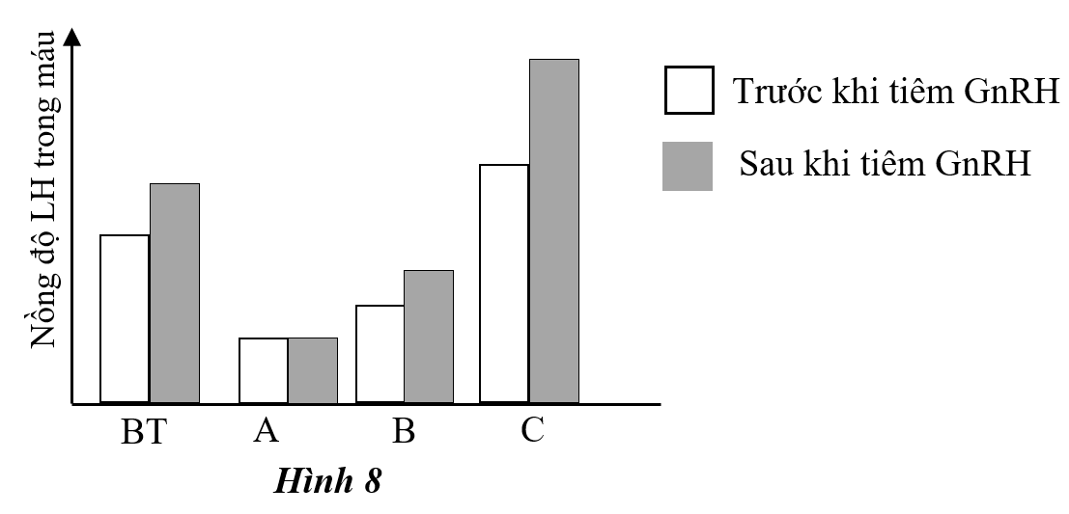

|  |  |  |  |
| --- | --- | --- | --- |
| Ý | Mệnh đề | Đúng | Sai |
| a. | Chuột 1 là cột B vì trước khi tiêm GnGH chuột (1) bị hỏng vùng dưới đồi  giảm tiết GnRH  giảm kích thích tuyến yên tiết LH  LH giảm so với BT trước khi tiêm GnRH  Giảm kích thích tinh hoàn tiết testosteron (thấp hơn BT). Sau khi tiêm GnRHkích thích tuyến yên tiết LH  nồng độ LH của chuột (1) tăng nhưng vẫn thấp hơn BT sau khi tiêm GnRH (do nồng độ GnRH thấp hơn) | Đ |  |
| b. | Chuột (2) là cột C vì trước khi tiêm GnRH, (2) bị hỏng tinh hoàn nên tinh hoàn tiết ít testosterron giảm ức chế vùng dưới đồi, tuyến yên  tuyến yên tăng tiết LHLH cao so với BT lúc chưa tiêm GnRH. Khi tiêm GnRH  kích thích tuyến yên tiết LH  LH vẫn tăng cao so với bình thường (vì chưa tiêm GnRH thì LH đã cao sẵn, cao hơn so với bình thường ) | đ |  |
| c. | Chuột 3 là cột A vì trước khi tiêm GnRH, chuột (3) có tuyến yên bị hỏng  Giảm tiết LH  LH thấp hơn so với BT khi chưa tiêm giảm kích thích tinh hoàn tiết testosterone. Tuyến yên không đáp ứng với GnRH Khi tiêm GnRH thì nồng độ LH trước và sau khi tiêm GnRH là như nhau. | đ |  |
| d. | Vùng dưới đồi tiết GnRH kích thích tuyến yên tiết FSH và LH, LH kích thích tinh hoàn tiết testosteron. | Đ |  |

**Câu 11.** Mỗi mệnh đề sau là đúng hay sai khi nói về chức năng của hormone Juvenile?

|  |  |  |
| --- | --- | --- |
| **Mệnh đề** | **Đúng** | **Sai** |
| **a.** Gây lột xác ở sâu bướm. | **đ** |  |
| **b.** Kích thích quá trình trao đổi chất. |  | **s** |
| **c.** Ức chế quá trình chuyển hoá sâu thành nhộng và bướm. | **đ** |  |
| **d.** Kích thích quá trình chuyển hoá sâu thành nhộng và bướm. |  | **s** |

**Câu 12.** Mỗi mệnh đề sau là đúng hay sai khi nói về chức năng của hormone Ecdysteroid?

|  |  |  |
| --- | --- | --- |
| **Mệnh đề** | **Đúng** | **Sai** |
| **a.** Gây lột xác ở sâu bướm. |  | **s** |
| **b.** Kích thích quá trình trao đổi chất. | **đ** |  |
| **c.** Ức chế quá trình chuyển hoá sâu thành nhộng và bướm. |  | **s** |
| **d.** Kích thích quá trình chuyển hoá sâu thành nhộng và bướm. | **đ** |  |

**Câu 13.** Mỗi mệnh đề sau là đúng hay sai khi nói về chức năng của hormone GH?

|  |  |  |
| --- | --- | --- |
| **Mệnh đề** | **Đúng** | **Sai** |
| **a.** Kích thích sự phát triển và hoàn thiện cơ quan sinh dục nam ở giai đoạn dậy thì. |  | **s** |
| **b.** Kích thích tổng hợp protein làm tăng kích thước tế bào. | **đ** |  |
| **c.** Kích thích phát triển xương. | **đ** |  |
| **d.** Kích thích quá trình trao đổi chất. |  | **s** |

**Câu 14.** Khi nói về chức năng của hormone Testosterone. Hãy cho biết mệnh đề nào đúng, mệnh đề nào sai?

|  |  |  |
| --- | --- | --- |
| **Mệnh đề** | **Đúng** | **Sai** |
| **a.** Tăng phát triển xương. | **đ** |  |
| **b.** Kích thích phân hoá tế bào. | **đ** |  |
| **c.** Tăng tổng hợp protein, phát triển cơ bắp. | **đ** |  |
| **d.** Hình thành các đặc điểm sinh dục phụ thứ cấp. | **đ** |  |

**Câu 15.** Mỗi mệnh đề sau là đúng hay sai khi nói về lí do cần phải cho trẻ em tắm nắng vào buổi sáng?

|  |  |  |
| --- | --- | --- |
| **Mệnh đề** | **Đúng** | **Sai** |
| **a.** Để giúp biến tiền vitamin D thành vitamin D. | **đ** |  |
| **b.** Để giúp chuyển hóa canxi. | **đ** |  |
| **c.** Để giúp da trẻ khỏe mạnh hơn. |  | **s** |
| **d.** Để giúp hấp thu canxi. |  | **s** |

**Câu 16.** Hình trên minh họa sơ đồ phát triển ở châu chấu, mỗi nhận định dưới đây là Đúng hay Sai?

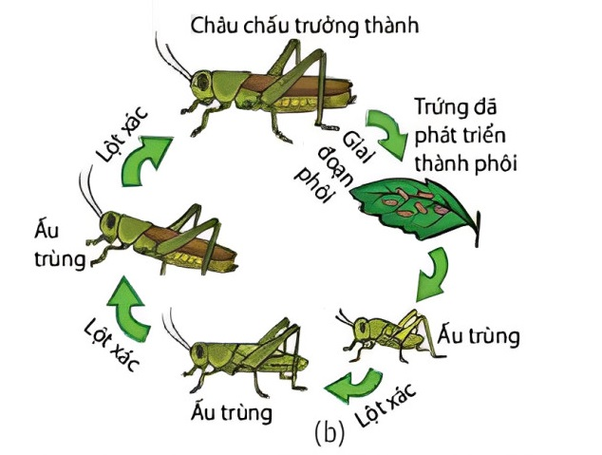

|  |  |  |  |
| --- | --- | --- | --- |
| **Ý** | **Mệnh đề** | **Đúng** | **Sai** |
| a. | Vòng đời của châu chấu là biến thái hoàn toàn |  | s |
| b. | Đây là kiểu phát triển gặp ở đa số các loài côn trùng như: châu chấu, cào cào, gián, tôm… | đ |  |
| c. | Sự khác biệt về cấu tạo và hình thái của ấu trùng giữa các lần lột xác kế tiếp nhau là không lớn. | đ |  |
| d. | Ấu trùng và châu chấu trưởng thành, trong ống tiêu hóa có đầy đủ các enzym tiêu hóa protein, lipit, cacbohiđrat nhưng thức ăn của chúng lại không giống nhau. |  | s |

a. Sai Vòng đời châu chấu biến thái không hoàn toàn

d. sai thức ăn giống nhau

**Câu 17.** Mỗi mệnh đề sau là đúng hay sai khi nói về những biến chứng do viêm não Nhật Bản gây ra?

|  |  |  |
| --- | --- | --- |
| **Mệnh đề** | **Đúng** | **Sai** |
| **a.** Để giúp biến tiền vitamin D thành vitamin D. | **đ** |  |
| **b.** Viêm bể thận – bàng quang, viêm phế quản, viêm phổi. | **đ** |  |
| **c.** Rối loạn chuyển hóa và tâm thần. | **đ** |  |
| **d.** Loét nhiễm trùng. | **đ** |  |

**Câu 18.** Bướm là loài côn trùng thuộc bộ cánh vảy Lepidoptera. Sơ đồ bên biểu diễn hàm lượng của hai loại hormone liên quan đến biến thái ở bướm kí hiệu là A và B.

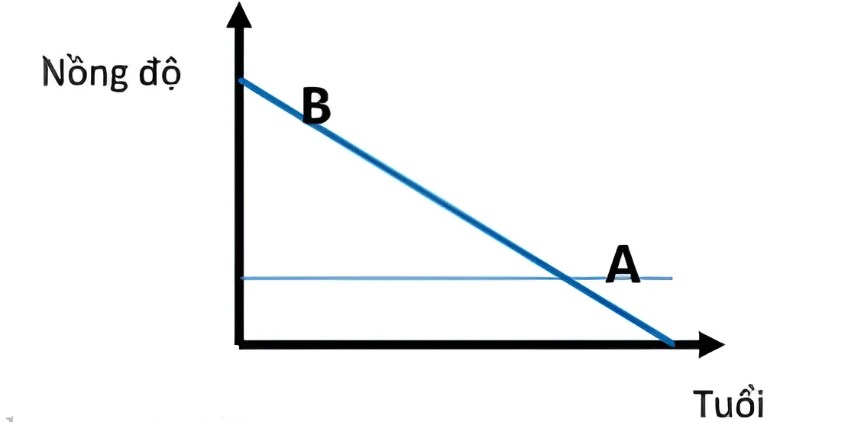

**Hình 1:** Sơ đồ sự liên hệ nồng độ của hai loại hormone với độ tuổi của bướm

|  |  |  |  |
| --- | --- | --- | --- |
| Ý | Mệnh đề | Đúng | Sai |
| a. | A là hormone ecdisteroid, B là hormone juvenile | Đ |  |
| b. | Hormone juvenile luôn giữ một lượng không đổi trong suốt cuộc đời của bướm. |  | S |
| c. | Nồng độ ecdisteroid tỉ lệ nghịch với độ tuổi của bướm. |  | S |
| d. | Juvenile giảm giúp cho ecdisteroid có ưu thế giúp sâu bướm lột xác thành nhộng và bướm. | Đ |  |

Xét các nhận định sau đây, mỗi nhận định nào đúng hay sai?

**Hướng dẫn giải:**

B sai vì Juvenile là B là giảm

C sai vì ecdisteroid là A là không đổi

**Câu 19.** Thiếu axit folic (vitamin B9) gây ảnh hưởng đến con người. Mỗi nhận định sau là đúng hay sai?

|  |  |  |
| --- | --- | --- |
| **Mệnh đề** | **Đúng** | **Sai** |
| **a.** Tăng nguy cơ xảy thai. |  | **s** |
| **b.** Tăng nguy cơ mắc dị tật bẩm sinh liên quan đến tim mạch. |  | **s** |
| **c.** Tăng nguy cơ khuyết tật về ống thần kinh, nứt đốt sống, thiếu máu não. | **đ** |  |
| **d.** Tăng nguy cơ mắc dị tật bẩm sinh liên quan đến não và tủy sống của thai nhi. | **đ** |  |

**Câu 20.** Khi nói về những lưu ý trong xây dựng trang trại để chăn nuôi gà. Mỗi nhận định sau là đúng hay sai?

|  |  |  |
| --- | --- | --- |
| **Mệnh đề** | **Đúng** | **Sai** |
| **a.** Mái chuồng có thể lợp bằng ngói Fibro hoặc Tole, tránh mưa hắt vào bên trong. Tường chuồng có thể là tường bao hoặc quây lưới B40, có bạt che. | **đ** |  |
| **b.** Nền chuồng phải kiên cố, khô ráo, dễ tiêu độc khử trùng, quét dọn. |  | **s** |
| **c.** Chọn địa thế: vị trí cao, hơi dốc, gần nguồn nước. Cách xa khu dân cư, trại chăn nuôi gà không làm chung với các loại vật nuôi khác. |  | **s** |
| **d.** Chọn hướng; xây theo hướng Đông Nam, thoáng vào mùa hè, tránh rét vào mùa đông. | **đ** |  |

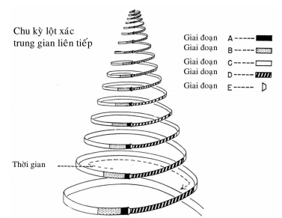**Câu 21.** Chu kỳ lột xác của các giáp xác(decapoda) là một trong những đặc trưng sinh lý hấp dẫn nhất của chúng. Sự hiện diện của một màng bọc vững chắc tạo thuận lợi hiển nhiên vì nó cung cấp sự bảo vệ cho cơ thể và là bộ xương ngoài cho sự đỉnh cơ, nhưng nó đặt ra khó khăn là ngăn cản sự tăng trưởng. Vì vậy sự gia tăng kích thước cơ thể phải xảy ra trong một loạt các bước có liên hệ đến sự lột bỏ bộ xương ngoài cũ ở một thời điểm được gọi là lột xác, là một biến cố có tính chu kỳ, làm gián đoạn đời sống bình thường của con vật.

**Hình 2:** Sơ đồ nói về thời gian diễn ra các giai đoạn lớp tế bào dưới cùng tạo ra các lớp vỏ trên.

Xét các nhận định sau, mỗi nhận định nào sau đây đúng hay sai?

|  |  |  |  |
| --- | --- | --- | --- |
| **Ý** | **Mệnh đề** | **Đúng** | **Sai** |
| a. | Quá trình lột xác của decapoda (tôm, cua) là sự biến thái không hoàn toàn. | đ |  |
| b. | Sự lột xác của decapoda không phụ thuộc vào môi trường mà phụ thuộc theo tính chu kỳ. |  | s |
| c. | Quá trình lột xác của các decapoda còn non mang tập tính học hỏi khi nhìn vào các họ hàng và bố mẹ của chúng. |  | s |
| d. | Qua các chu kỳ lột xác liên tiếp, thời gian để decapoda lột xác ngày càng dài | đ |  |

Hướng dẫn giải:

B sai vì sự lột xác phụ thuộc vào nhiều yếu tố bao gồm môi trường và các yếu tố bệnh lý khác

C sai vì quá trình lột xác mang tập tính bẩm sinh

D đúng vì nhìn theo đồ thị

**Câu 22. ĐÁNH GIÁ NĂNG LỰC. Sữ dụng dữ liệu để làm từ câu 23 đến câu 26**

Bệnh khổng lồ (gigantism) là một bệnh lý hiếm gặp, xảy ra khi trẻ nhỏ hay trẻ vị thành niên có nồng độ hormone tăng trưởng (GH – Growth hormone) tăng cao lưu hành trong máu và gây ra sự tăng trưởng chiều cao quá mức và nhiều bất thường khác đi kèm. Tuy hiếm gặp, nhưng đây là một bệnh có thể chữa được.

Bệnh khổng lồ được đặc trưng bởi sự tăng trưởng chiều cao nhanh bất thường và quá mức ở trẻ nhỏ hay trẻ vị thành niên, xảy ra khi nồng độ hormone tăng trưởng tăng cao trong máu. Ở độ tuổi này, các sụn tiếp hợp đầu xương của trẻ vẫn còn mở, nên chiều cao sẽ không ngừng tăng khi các hormone tăng trưởng trong máu vẫn cao kéo dài.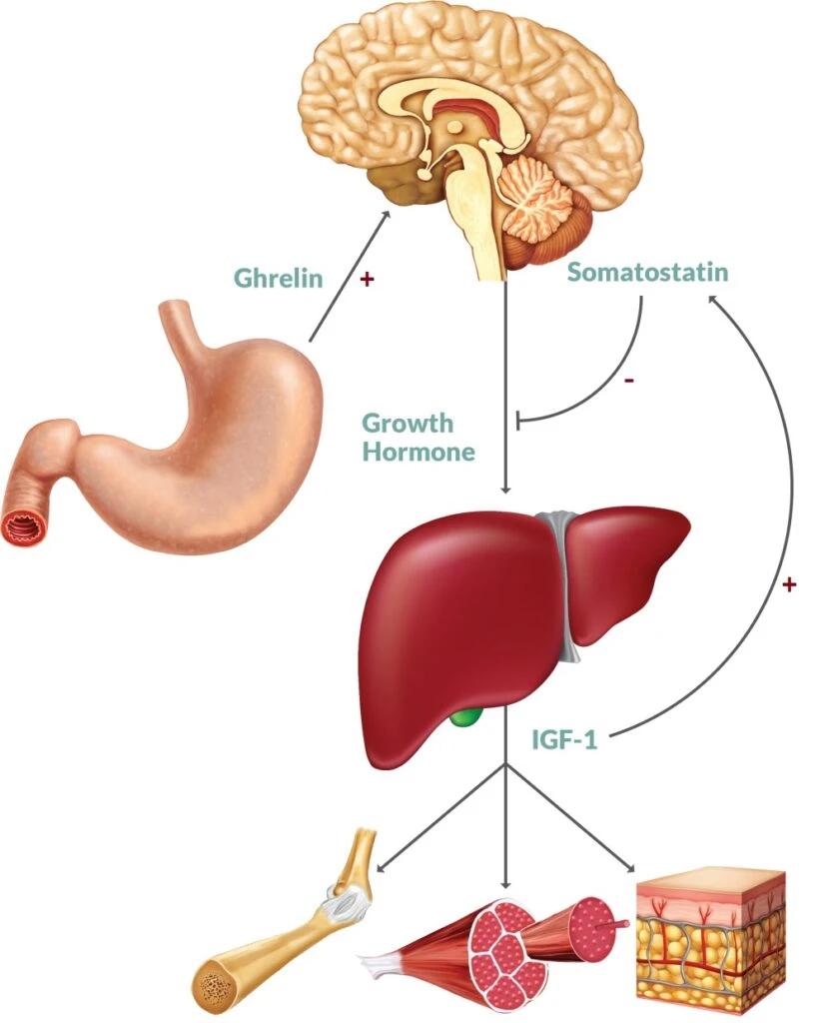

Hormone tăng trưởng (GH) hay còn gọi là hGH (human growth hormone) và somatotropin có tính chất đặc trưng cho loài. Bình thường, [vùng hạ đồi](https://youmed.vn/tin-tuc/vung-duoi-doi-cua-nao-co-cau-truc-va-chuc-nang-gi/) sẽ phát tín hiệu kích thích tiết GH đến tuyến yên thông qua hormone GHRH (Growth hormone releasing hormone), hoặc ức chế tuyến yên tiết GH thông qua somatostatin. Hormone tăng trưởng được tiết ra sẽ kích thích sản xuất IGF-1 từ tế bào gan và nồng độ IGF-1 sẽ ức chế tiết GH và GHRH theo cơ chế phản hồi ngược. Bên cạnh đó, một peptide dạ dày là ghrelin cũng kích thích tiết GH và hoạt động cộng hưởng với đỉnh tiết GHRH từ vùng hạ đồi. Các yếu tố sinh lý khác kích thích tiết GH bao gồm tình trạng [stress](https://youmed.vn/tin-tuc/stress-co-loi-tin-duoc-khong/), vận động thể lực và tình trạng [hạ đường huyết](https://youmed.vn/tin-tuc/ha-duong-huyet-nguyen-nhan-trieu-chung-va-cach-xu-tri/).

Hormone tăng trưởng giúp tăng trưởng hầu hết các mô trong cơ thể, chủ yếu là mô sụn và mô xương. GH có thể tác động theo cơ chế trực tiếp thông qua việc gắn kết trên thụ thể đặc hiệu và gián tiếp thông qua IGF-1. Các nguyên bào xương và tế bào sụn sẽ gia tăng quá trình phân bào dưới sự kích thích gián tiếp của GH thông qua IGF-1 làm tăng chiều dài của các xương và thúc đẩy sự phát triển thể chất. IGF-1 gắn kết trên thụ thể IGF-1R còn ức chế quá trình chết theo chu trình (apoptosis) của các tế bào sụn và tế bào xương giúp gia tăng hoạt động và kéo dài đời sống của các tế bào này.

Trong bệnh khổng lồ, sự tăng quá mức hormone tăng trưởng trong máu; do nhiều nguyên nhân khác nhau, đa số là do adenoma thùy trước tuyến yên, ngoài ra còn có u tuyến hạ đồi, u tuyến nội tiết lạc chỗ, adenoma tuyến yên lạc chỗ; sẽ đẩy nhanh tốc độ tăng trưởng của cơ, xương và các mô liên kết. Điều này dẫn đến sự tăng trưởng chiều cao bất thường cũng như gây ra các thay đổi của các mô mềm khác. Nếu không điều trị hoặc không kiểm soát, nhiều người với bệnh khổng lồ có thể đạt chiều cao gần 2,5 m.

**Câu 23.** Sự truyền tín hiệu đến tuyến yên của vùng hạ đồi thông qua cơ chế nào?

A. Sử dụng xung thần kinh

B. Sử dụng cơ thế thụ thể và các chất trung gian

C. Sử dụng Hormone

D. Sử dụng máu để truyền tín hiệu

**Câu 24.** Hormone tăng trưởng có vai trò gì?

A. Kích thích sự phát triển của các tế bào trung ương

B. Kích thích sự tăng trưởng của các mô sụn và mô xương là chủ yếu

C. Kích thích sự tăng trưởng của mọi cơ quan

D. Kích thích đưa ra xung thần kinh để các cơ quan tiếp nhận và phát triển

**Câu 25.** Đâu là nơi sản xuất các hormone tăng trưởng?

A. Tuyến yên B. Tuyến giáp

C. Tủy sống D. Não

**Câu 26.** IGF - 1 tiết ra từ gan có chức năng là ……(1)…… theo cơ chế ……..(2)....................

Bên cạnh đó, một peptide dạ dày là ghrelin cũng kích thích tiết GH và hoạt động ……..(3)........ với đỉnh tiết GHRH từ vùng hạ đồi.

Các từ/cụm từ cần điền vào vị trí (1), (2) lần lượt là:

**A.** 1 – thúc đẩy tiết GH; 2 – hormone; 3 - kết hợp

**B.** 1 – ức chết tiết GH và GHRH; 2 – thụ thể đặc hiệu; 3 - cộng hưởng

**C.** 1 – thúc đẩy tiết GHR; 2 – chìa khóa - ổ khóa; 3 - lấn át

**D.** 1 – ức chế tiết GHR và GH; 2 – xung thần kinh đặc hiệu; 4 - cộng hưởng